# **Đề tài: Xây dựng ứng dụng website lưu trữ kỷ niệm tích hợp tìm kiếm hình ảnh bằng AI**

## **1. THÔNG TIN NHÓM**

* Trần Xuân Diện - xuandienk4@gmail.com
* Nguyễn Đăng Tuấn Huy - huy298445@gmail.com

## **2. MÔ TẢ ĐỀ TÀI**

### **2.1. Tổng quan**

Trong cuộc sống hiện đại, nhu cầu lưu giữ và chia sẻ những khoảnh khắc ý nghĩa ngày càng trở nên thiết yếu.

Tuy nhiên, việc quản lý và truy xuất các kỷ niệm (dưới dạng ảnh, văn bản) thường gặp khó khăn do thiếu công cụ hỗ trợ hiệu quả, thông minh và cá nhân hóa. Đề tài “Xây dựng ứng dụng website giúp mọi người lưu giữ kỷ niệm” ra đời nhằm giải quyết vấn đề đó bằng cách phát triển một nền tảng web thân thiện, hiện đại và tích hợp công nghệ AI.

Ý tưởng chính là xây dựng một hệ thống cho phép người dùng lưu trữ, tổ chức, tìm kiếm và tương tác với các kỷ niệm của mình thông qua hình ảnh và mô tả văn bản. Ứng dụng sử dụng mô hình học sâu OpenCLIP (ViT-L-14) để trích xuất đặc trưng từ ảnh và văn bản, kết hợp với FAISS nhằm tìm kiếm các ảnh tương đồng một cách nhanh chóng. Hệ thống còn hỗ trợ các tính năng cộng đồng như thích, bình luận, chia sẻ, đồng thời đảm bảo bảo mật với Knox token và hỗ trợ đăng nhập qua Google OAuth.

Lý do chọn đề tài xuất phát từ thực tiễn rằng hầu hết các nền tảng chia sẻ hiện nay đều thiên về mạng xã hội chung chung, thiếu đi khả năng tổ chức và truy xuất các kỷ niệm theo ngữ cảnh cá nhân hóa. Đề tài kỳ vọng sẽ góp phần lấp đầy khoảng trống này bằng một giải pháp vừa tiện ích vừa thông minh.

### **2.2. Mục tiêu**

Đề tài hướng đến các mục tiêu cụ thể sau:

* Xây dựng một nền tảng web cho phép người dùng lưu trữ, quản lý và chia sẻ các khoảnh khắc cá nhân một cách trực quan, hiệu quả.
* Tích hợp mô hình AI OpenCLIP để trích xuất đặc trưng ảnh và văn bản, đồng thời sử dụng FAISS cho tìm kiếm ảnh thông minh bằng văn bản hoặc ảnh tương tự.
* Phát triển giao diện người dùng thân thiện, hỗ trợ đầy đủ chức năng như quản lý ảnh, album, thùng rác, lịch sử tìm kiếm và tương tác cộng đồng (like, comment).
* Áp dụng các cơ chế xác thực bảo mật (Knox Token, OAuth 2.0), đảm bảo an toàn và quyền riêng tư cho người dùng.
* Xây dựng hệ thống phân quyền và quản trị nội dung giúp admin giám sát và điều phối nền tảng hiệu quả.

## **3. PHÂN TÍCH VÀ THIẾT KẾ**

### **3.1. Phân tích yêu cầu**

### **Yêu cầu chức năng:**

* Quản lý tài khoản và xác thực người dùng (email/password, Google OAuth).
* Tải lên, phân loại và tìm kiếm ảnh thông minh bằng AI.
* Quản lý ảnh, album, thùng rác và lịch sử tìm kiếm cá nhân.
* Tương tác cộng đồng (like, bình luận), quản trị hệ thống (dành cho admin).

### **Yêu cầu phi chức năng:**

* Bảo mật
* Hiệu suất
* Khả năng mở rộng
* Giao diện người dùng
* Kiểm thử
* Khả năng phục hồi
* Hệ thống thông báo

### **3.2. Đặc tả yêu cầu**

#### **Yêu cầu chức năng**

| **Mã chức năng** | **Tên chức năng** | **Mô tả chi tiết** |
| --- | --- | --- |
| UC01 | Đăng nhập | Cho phép người dùng đăng nhập bằng email/mật khẩu hoặc Google OAuth. Hệ thống sử dụng Knox token để xác thực và quản lý phiên làm việc. |
| UC02 | Quên mật khẩu | Cung cấp chức năng khôi phục mật khẩu qua email đối với tài khoản không dùng Google. |
| UC03 | Quản lý ảnh | Người dùng có thể tải ảnh lên, lưu trữ, gán vào album, và tự động phân tích bằng AI (OpenCLIP). |
| UC04 | Quản lý album | Tạo, chỉnh sửa, xóa album, thêm hoặc xóa ảnh khỏi album. Album mặc định không thể bị xóa. |
| UC05 | Quản lý thùng rác | Hiển thị ảnh đã xóa, cho phép khôi phục hoặc xóa vĩnh viễn sau 30 ngày. |
| UC06 | Tương tác cộng đồng | Like, bình luận, trả lời bình luận trên ảnh công khai. Gửi thông báo đến người được tương tác. |
| UC07 | Tìm kiếm thông thường/AI | Hỗ trợ tìm kiếm thông thường (tên ảnh) và AI (ảnh/mô tả). Kết quả dựa trên độ tương đồng vector từ FAISS. |
| UC08 | Lịch sử tìm kiếm | Ghi nhận, hiển thị và cho phép xóa lịch sử truy vấn tìm kiếm của người dùng. |

#### **Yêu cầu phi chức năng**

| **Mã** | **Yêu cầu** | **Mô tả chi tiết** |
| --- | --- | --- |
| NFR01 | Bảo mật | Hệ thống sử dụng Knox token, OAuth2, và phân quyền rõ ràng để đảm bảo an toàn dữ liệu. |
| NFR02 | Hiệu suất | Tìm kiếm AI trả về kết quả trong thời gian < 1s với dữ liệu thử nghiệm (FAISS). |
| NFR03 | Khả năng mở rộng | Hệ thống hỗ trợ lưu trữ hàng triệu vector ảnh và có thể tích hợp Redis, lưu trữ đám mây. |
| NFR04 | Giao diện người dùng | Giao diện thiết kế với Django Template + Bootstrap, tối ưu cho desktop và sẽ hướng đến responsive mobile trong tương lai. |
| NFR05 | Kiểm thử | Áp dụng kiểm thử chức năng, giao diện, bảo mật và hiệu suất. Tỷ lệ test case Pass > 90%. |
| NFR06 | Khả năng phục hồi | Ảnh đã xóa được lưu trong thùng rác 30 ngày, có thể khôi phục hoặc xóa vĩnh viễn. |
| NFR07 | Hệ thống thông báo | Hệ thống gửi thông báo khi có tương tác (like/comment) với ảnh người dùng. |

### **3.3. Thiết kế hệ thống**

**3.3.1. Use Case Diagram:** 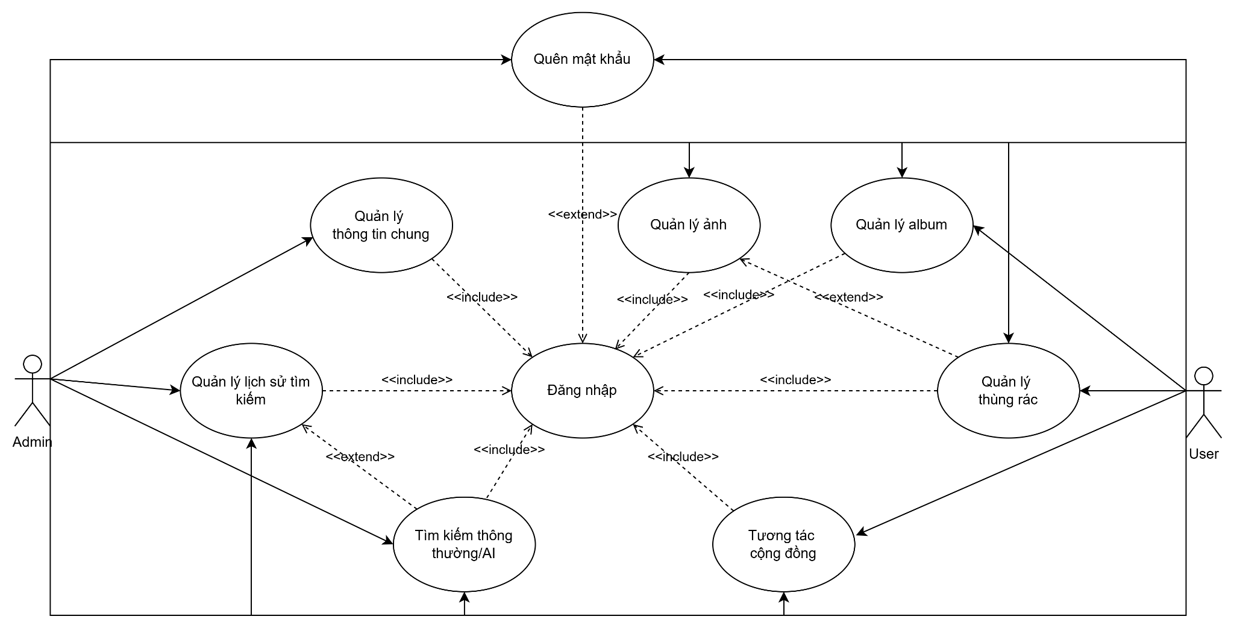

**3.3.2. Thiết kế CSDL**

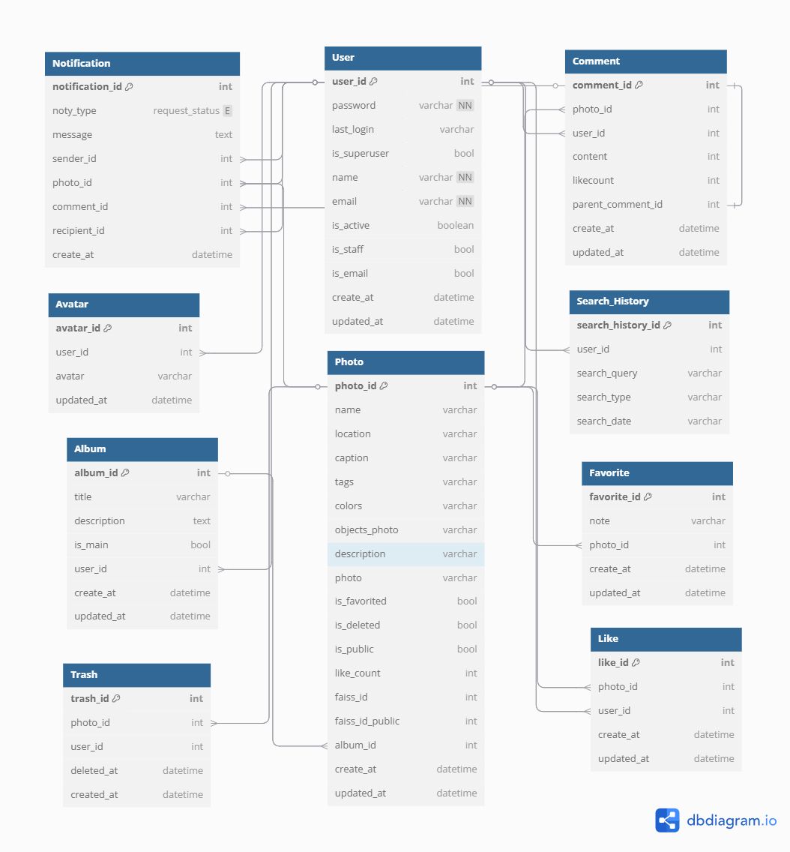

3.3.3. Thiết kế giao diện:

Giao diện đăng ký

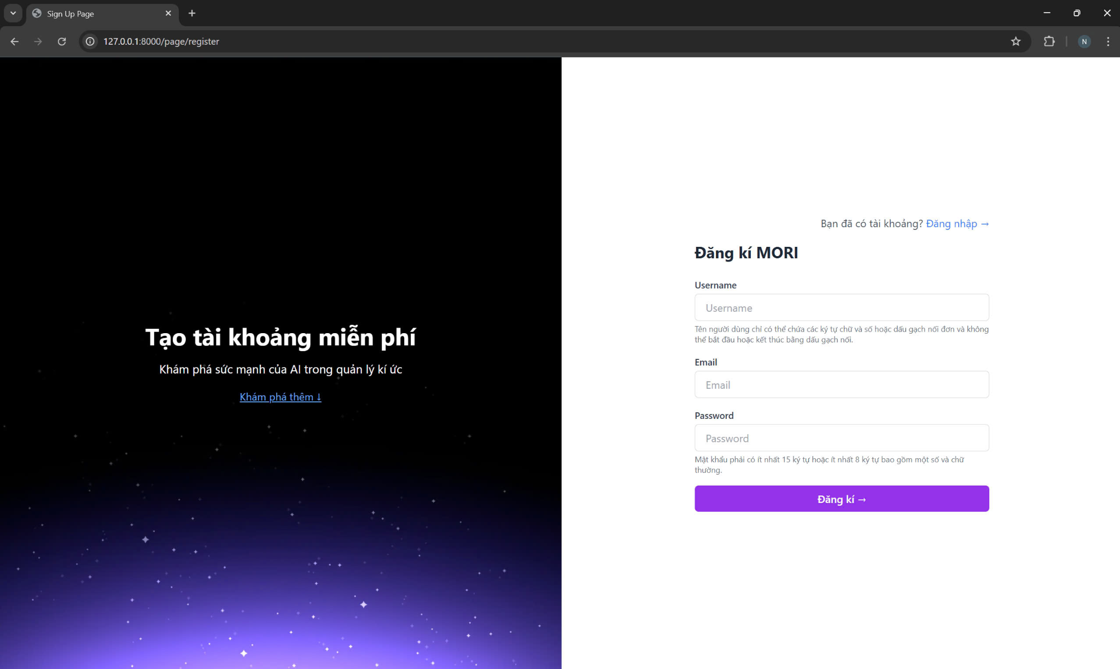

Giao diện đăng nhập

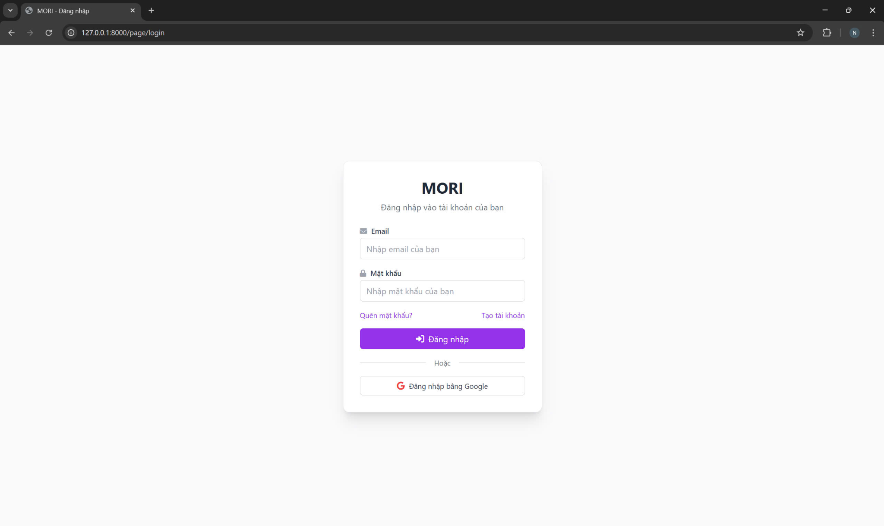

Giao diện quên mật khẩu

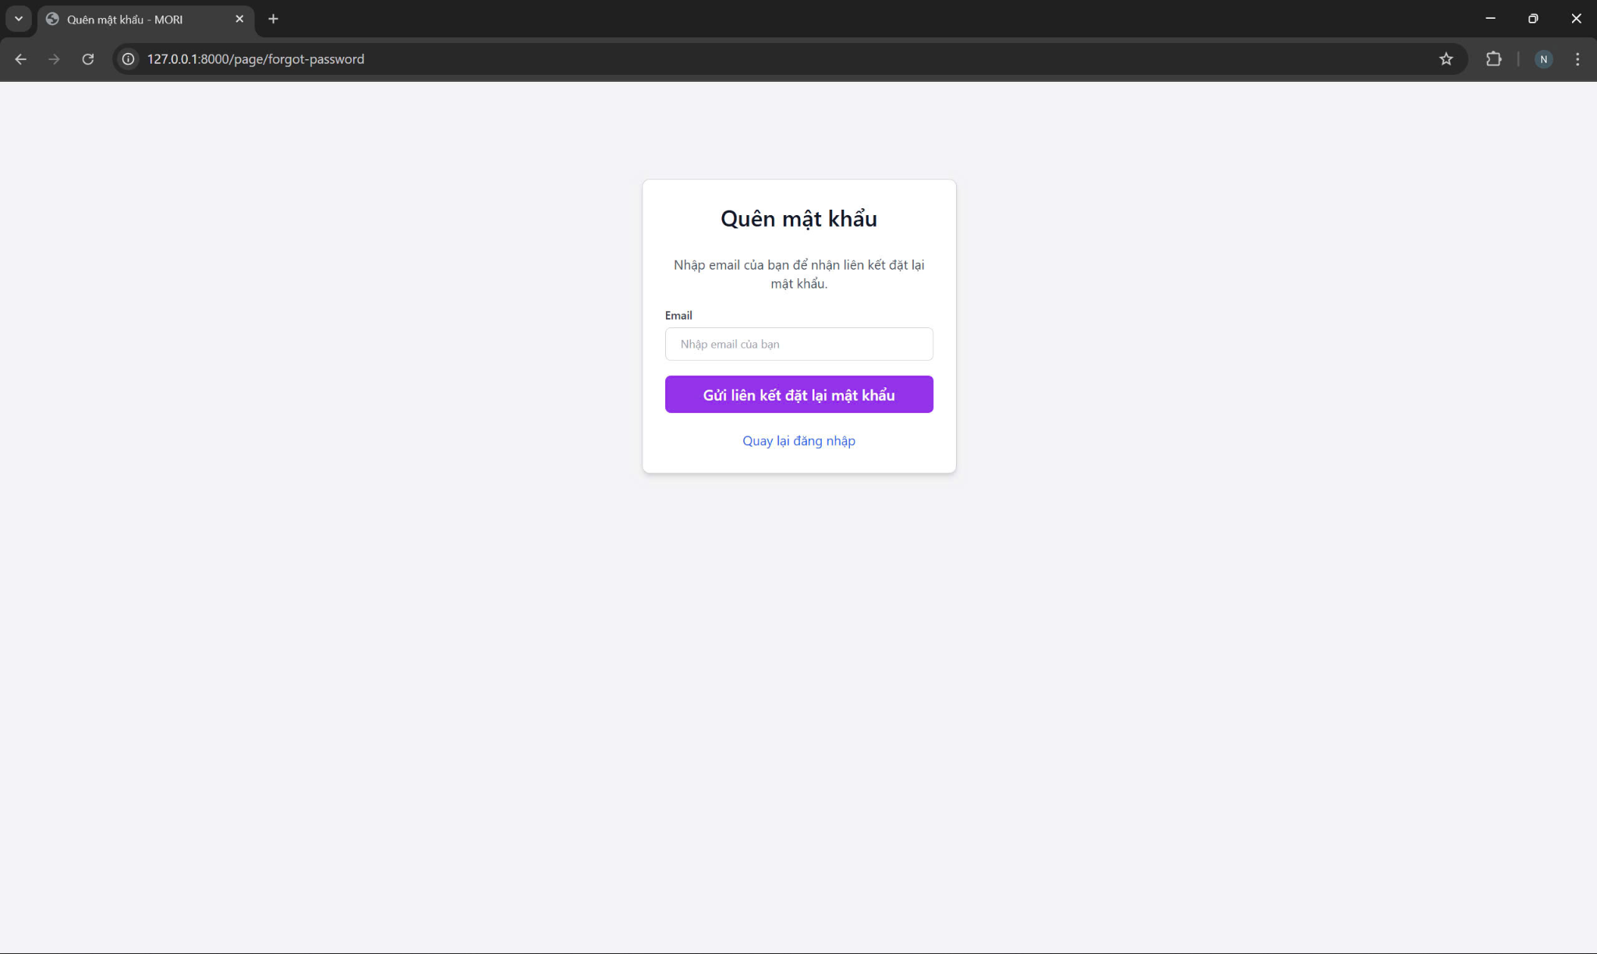

Giao diện trang cá nhân

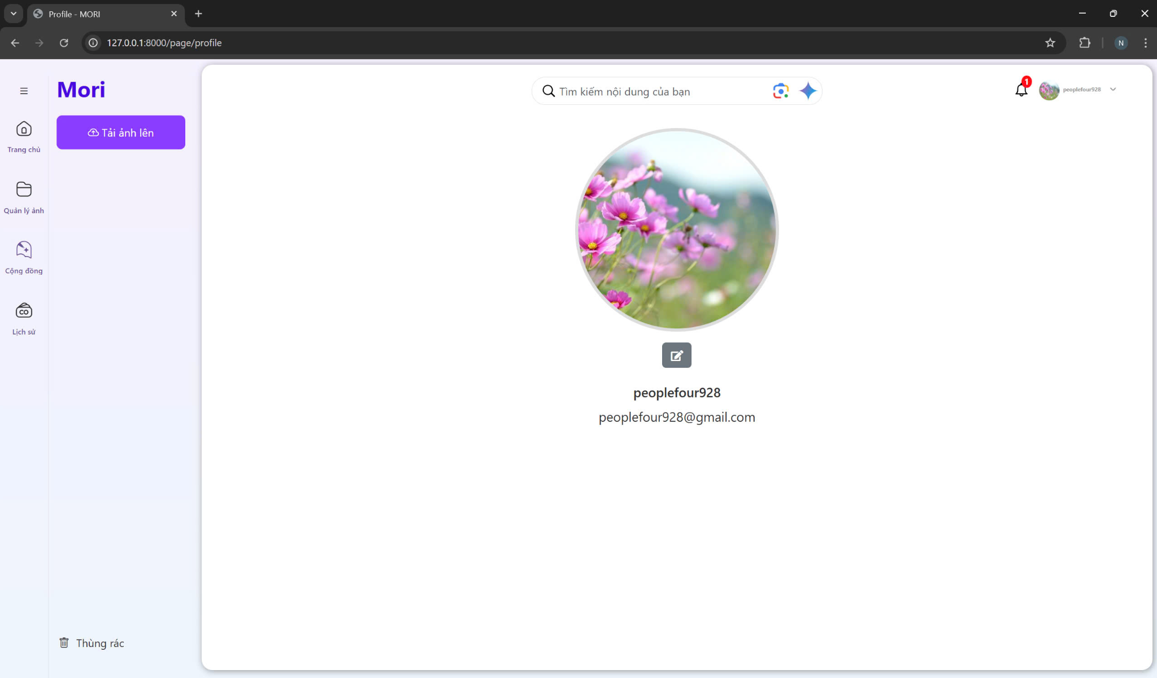

Giao diện trang chủ

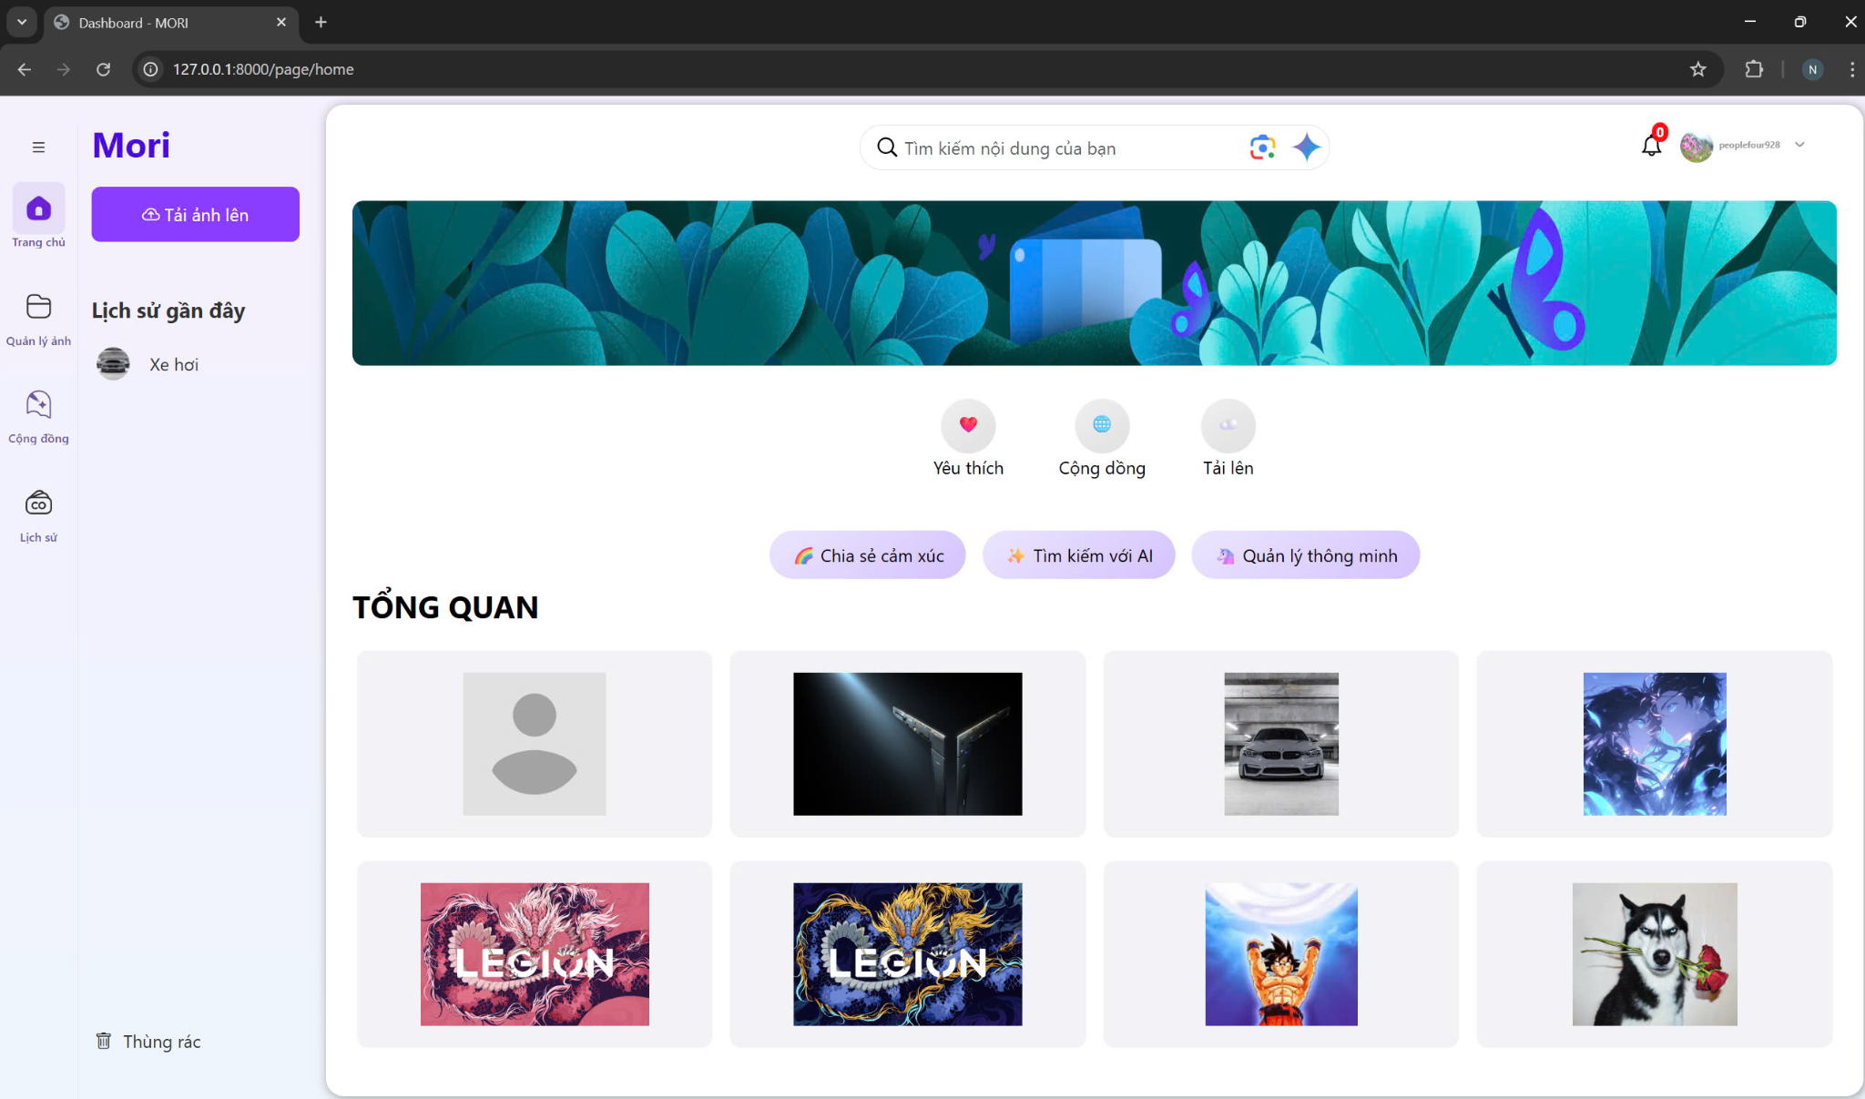

Giao diện quản lý ảnh

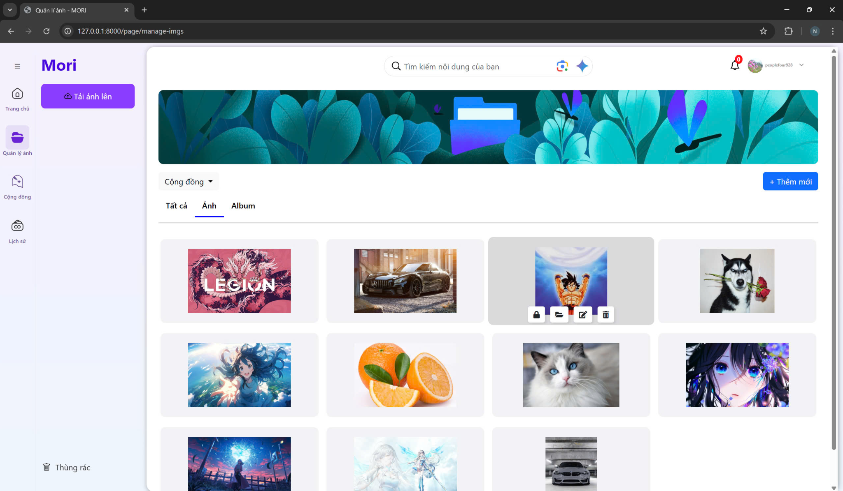

Giao diện quản lý album

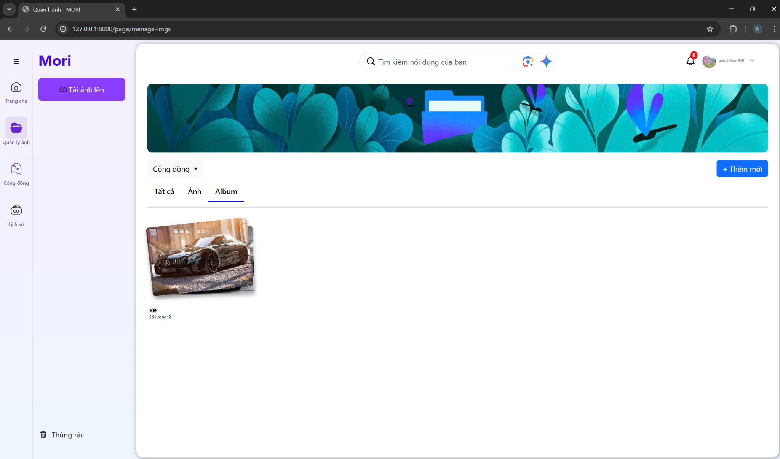

Giao diện quản lý thùng rác

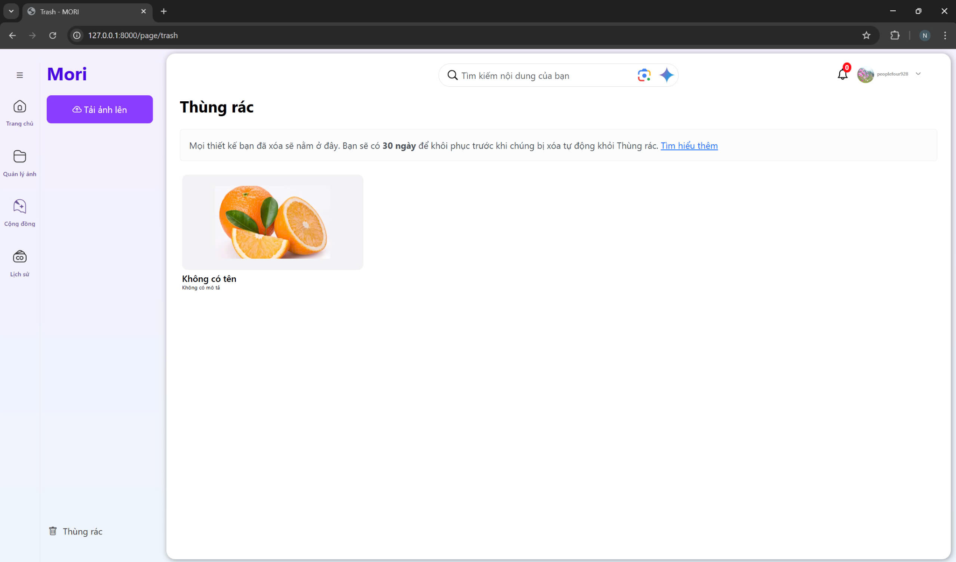

Giao diện tương tác cộng đồng

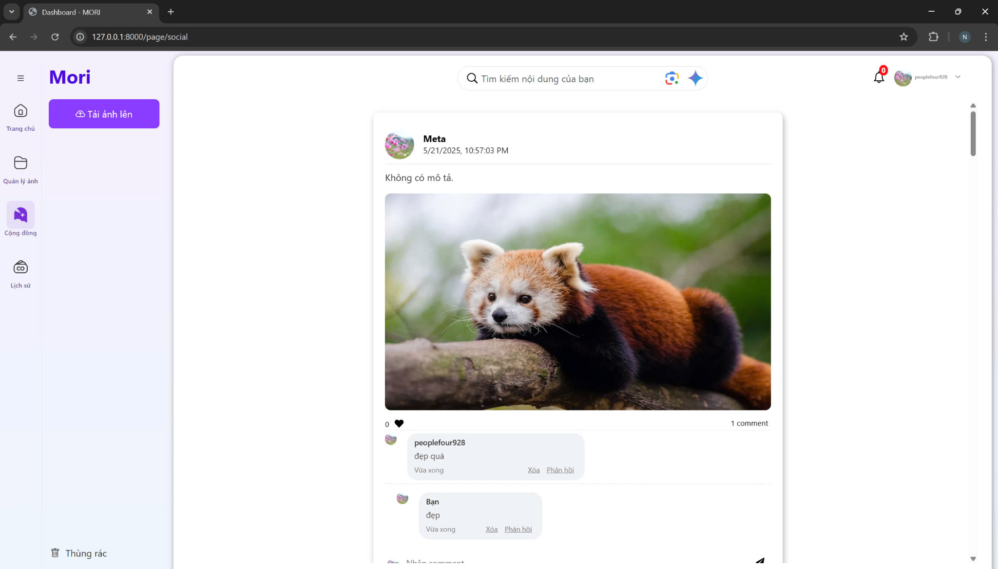

Giao diện thông báo

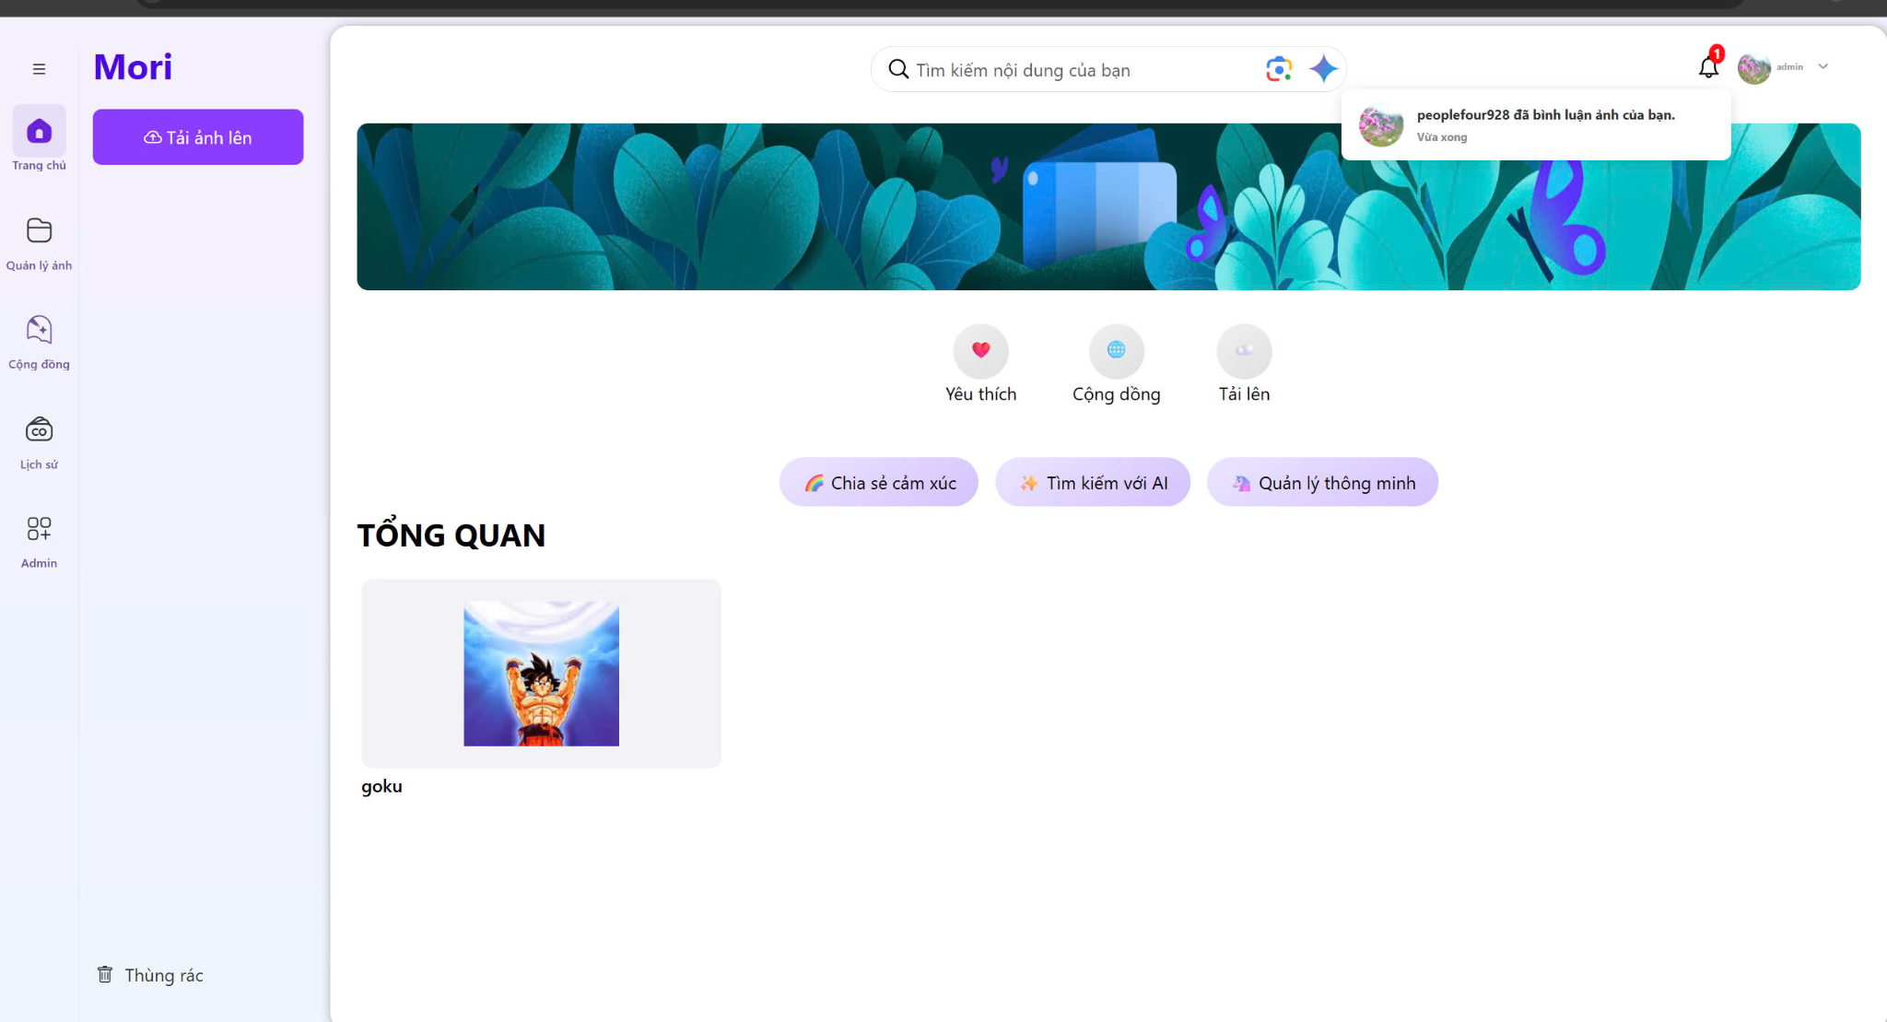

Giao diện tìm kiếm thông thường/AI

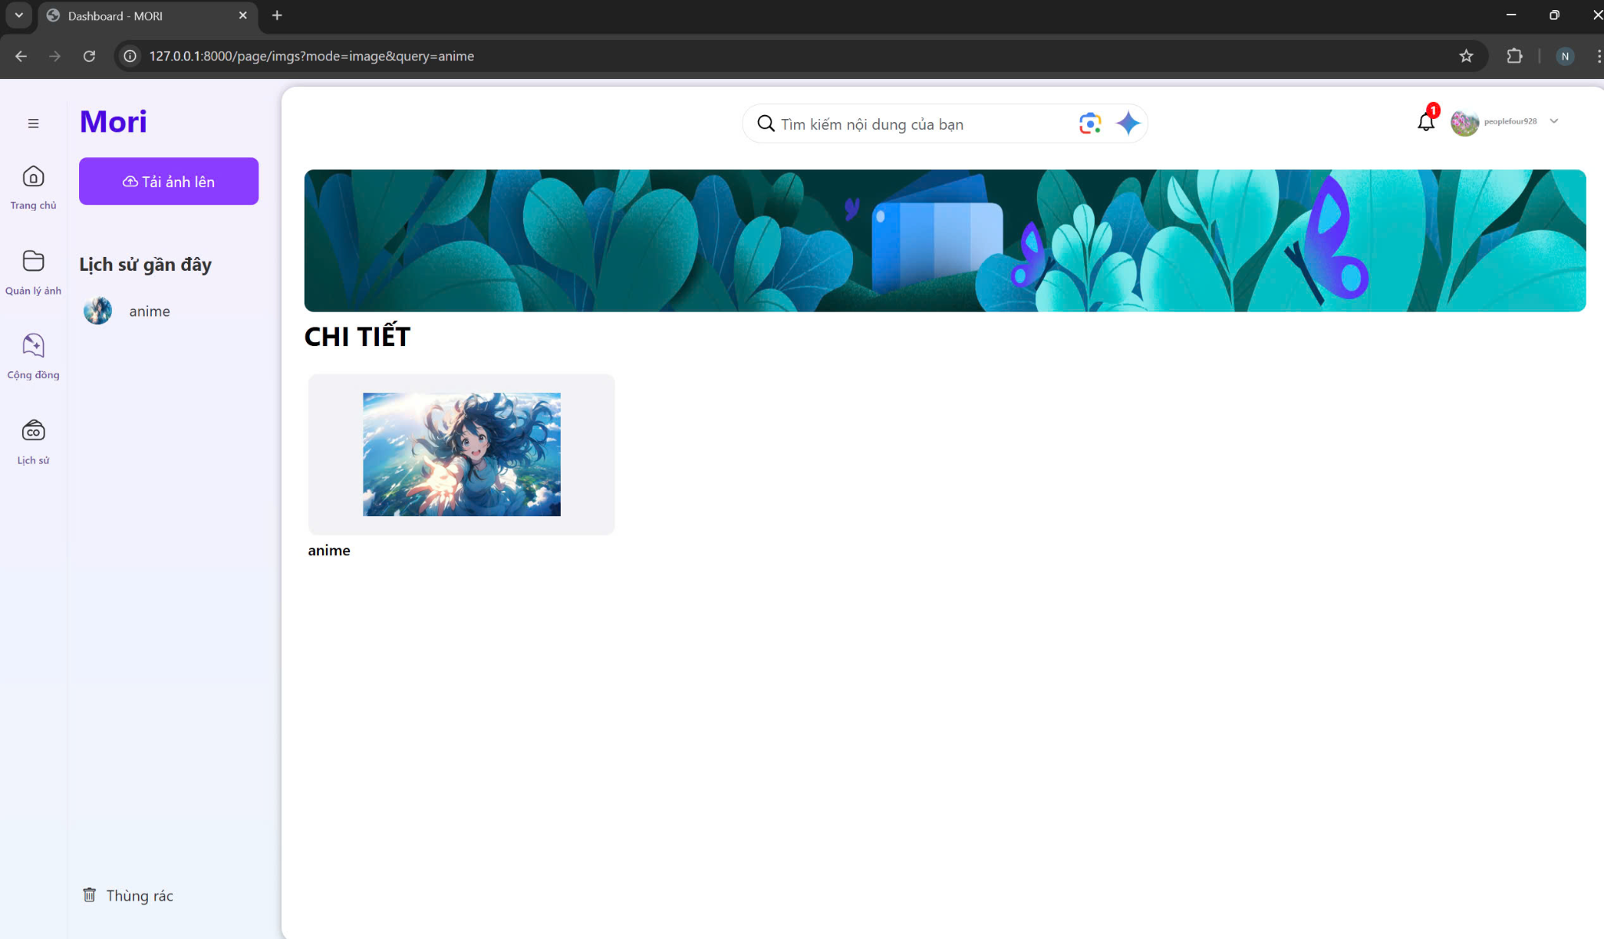

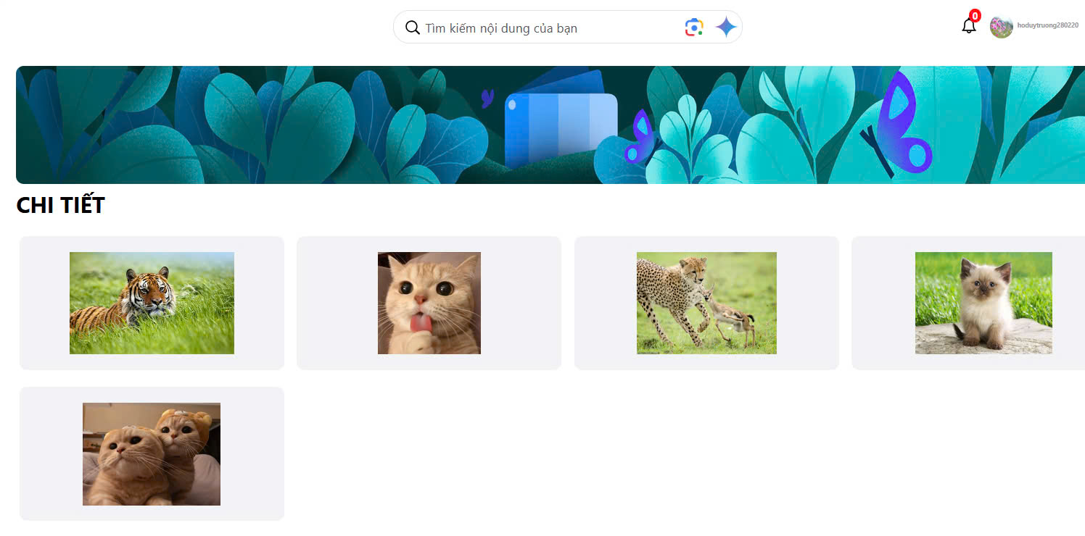

Giao diện quản lý lịch sử tìm kiếm

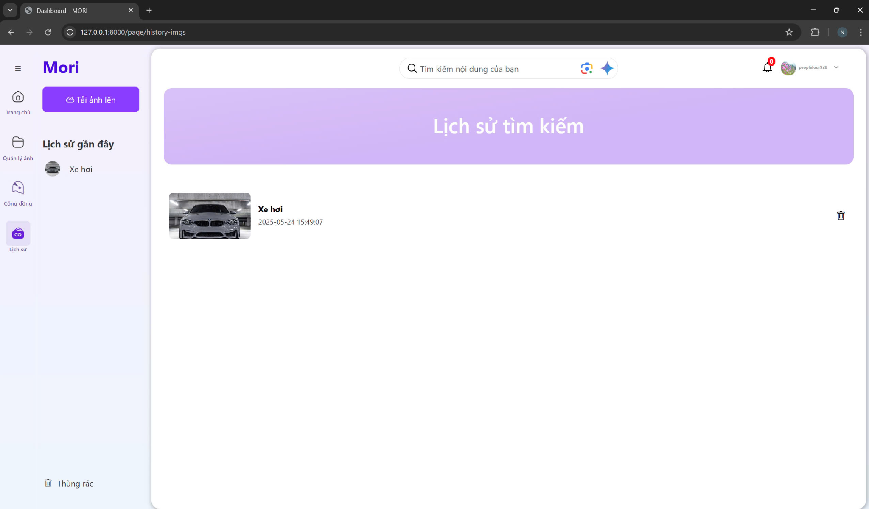

Giao diện quản lý thông tin chung

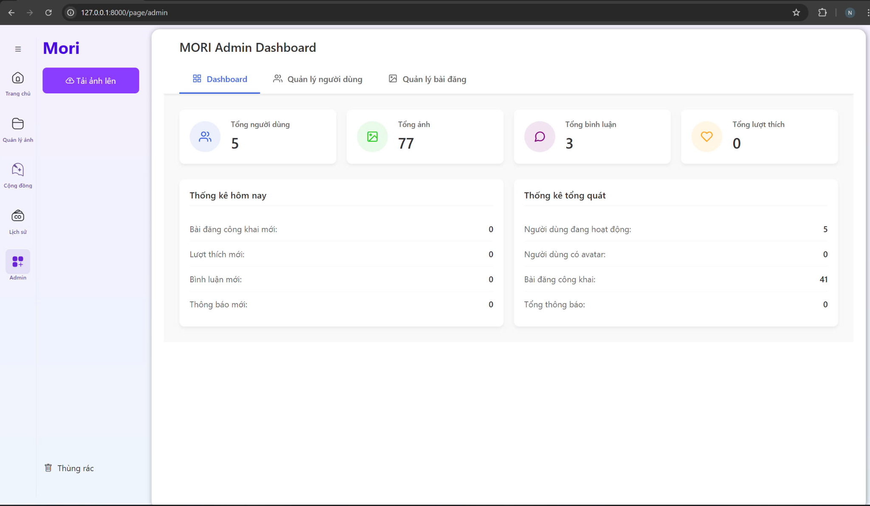

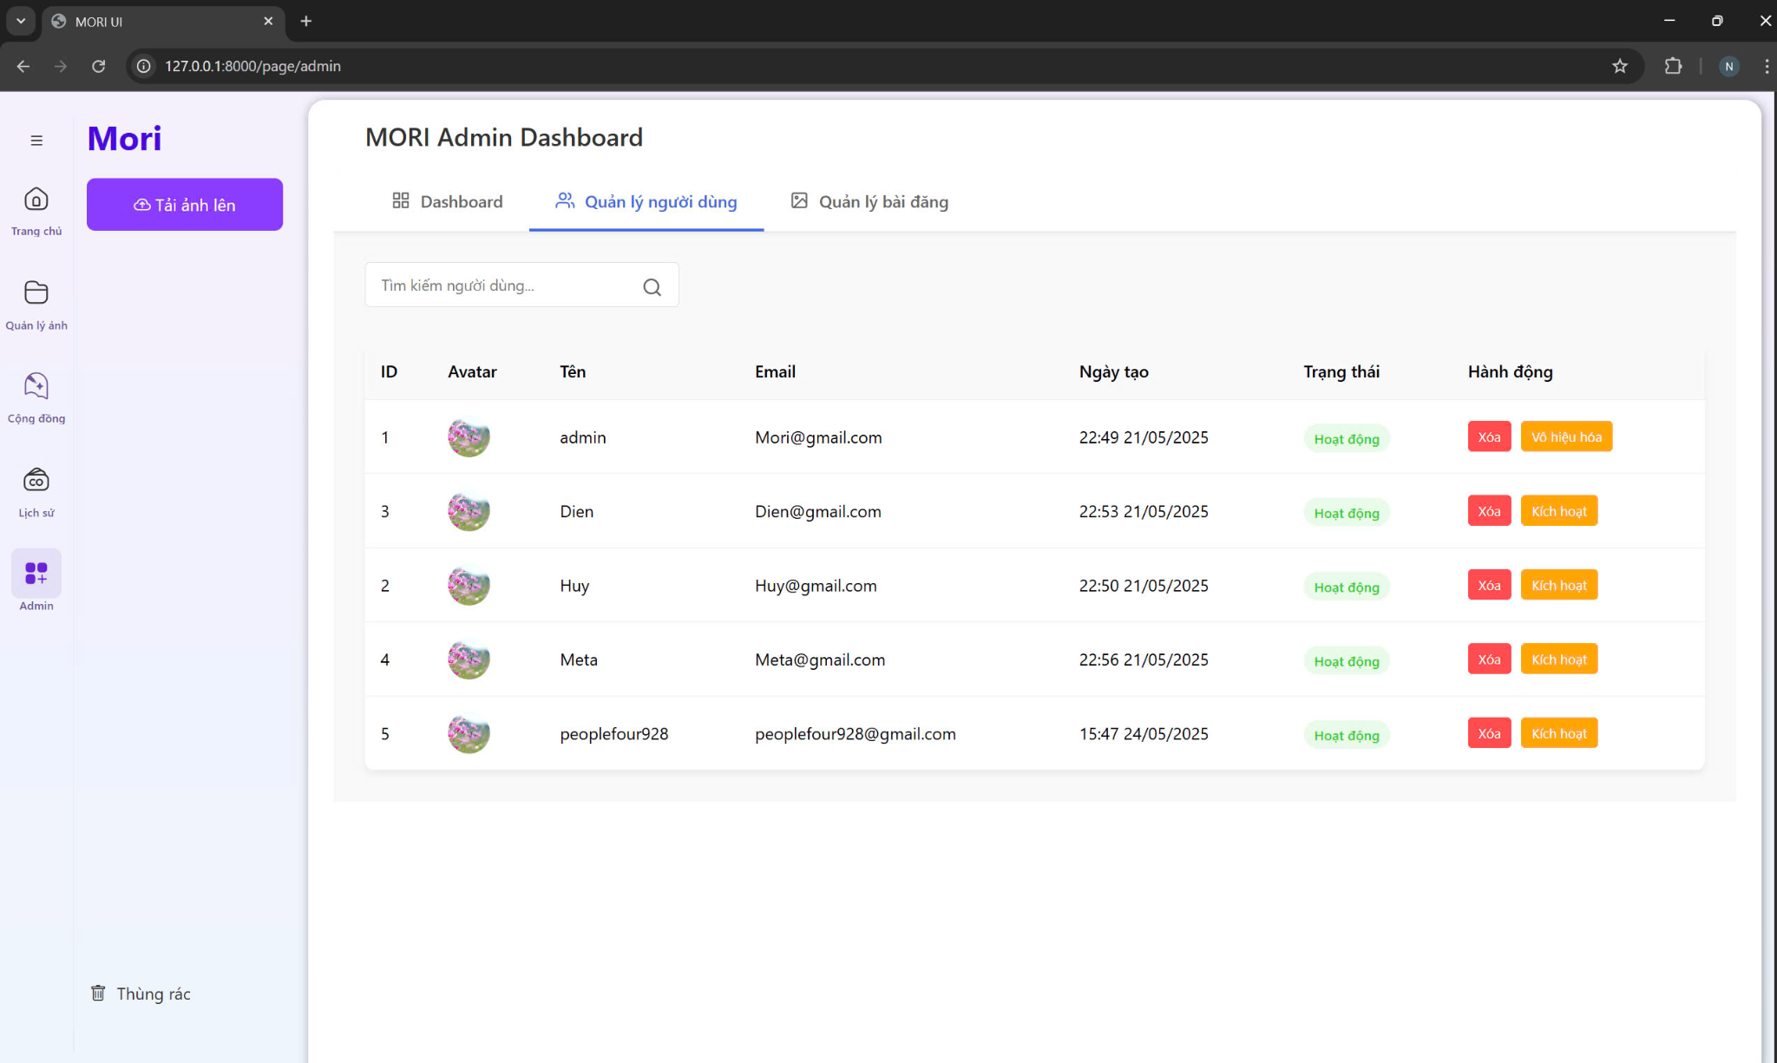

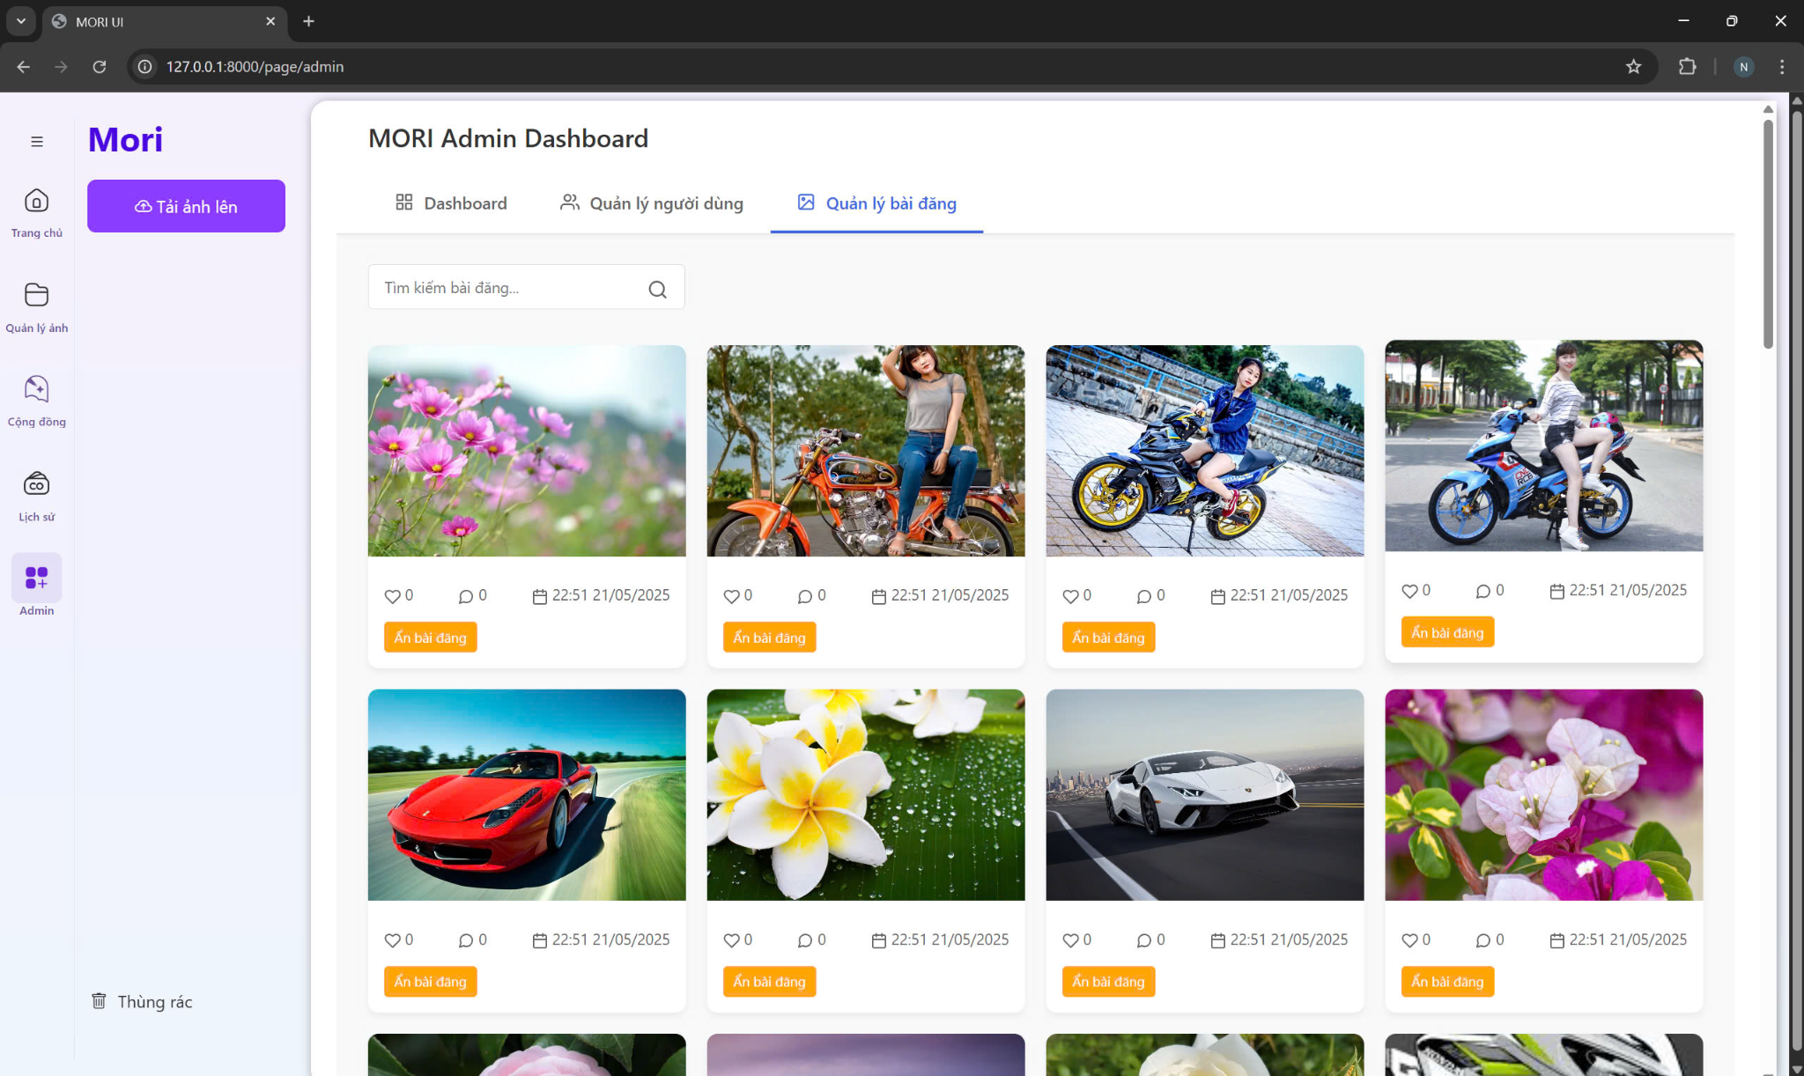

## 

## 4. CÔNG CỤ VÀ CÔNG NGHỆ SỬ DỤNG

Các công cụ và công nghệ chính được sử dụng trong quá trình phát triển đề tài bao gồm:

* Ngôn ngữ lập trình: Python
* Framework: Django
* Cơ sở dữ liệu: PostgreSQL
* IDE: Visual Studio Code

## 5. TRIỂN KHAI

Ứng dụng Memories-Keeping được xây dựng trên nền tảng Django, sử dụng cơ sở dữ liệu PostgreSQL và tích hợp trí tuệ nhân tạo thông qua mô hình OpenCLIP (ViT-L-14) cùng thư viện FAISS để hỗ trợ tìm kiếm ảnh thông minh. Người dùng có thể triển khai ứng dụng theo hai cách: cài đặt thủ công (local) hoặc sử dụng Docker.

### 1. Yêu cầu hệ thống

Để có thể cài đặt và chạy ứng dụng, người dùng cần chuẩn bị các thành phần sau:

* Python phiên bản 3.8 trở lên
* Git để tải mã nguồn
* PostgreSQL (nếu không sử dụng Docker)
* Docker và Docker Compose (nếu muốn triển khai bằng container)
* Trình quản lý thư viện pip

### 2. Hướng dẫn cài đặt thủ công (Local)

Bước 1: Tải mã nguồn từ GitHub bằng Git:

git clone https://github.com/iuh-application-development/Memories-Keeping.git

cd Memories-Keeping/mori

Bước 2: Tạo và kích hoạt môi trường ảo:

* Đối với Windows:

python -m venv venv

venv\Scripts\activate

* Đối với Linux/MacOS:

python3 -m venv venv

source venv/bin/activate

Bước 3: Cài đặt các thư viện cần thiết:

pip install -r requirements.txt

Bước 4: Cấu hình và khởi tạo cơ sở dữ liệu:

Người dùng cần tạo file .env chứa thông tin kết nối đến cơ sở dữ liệu PostgreSQL. Ví dụ:

DB_NAME=mori_db

DB_USER=postgres

DB_PASSWORD=yourpassword

DB_HOST=localhost

DB_PORT=5432

Sau đó chạy các lệnh sau để khởi tạo dữ liệu:

python manage.py makemigrations

python manage.py migrate

Bước 5: Tạo tài khoản quản trị viên:

python manage.py createsuperuser

Bước 6: Chạy ứng dụng:

python manage.py runserver

Sau khi chạy thành công, có thể truy cập hệ thống tại địa chỉ: http://localhost:8000.

### 3. Hướng dẫn triển khai bằng Docker

Bước 1: Làm sạch môi trường (nếu cần):

docker compose down -v

docker volume prune -f

Bước 2: Khởi chạy toàn bộ hệ thống:

docker compose up -d --build

Sau khi hoàn tất, ứng dụng sẽ được chạy tại địa chỉ http://localhost:8000.

## 6. KIỂM THỬ

Nhằm đảm bảo hệ thống website hoạt động đúng yêu cầu và ổn định khi triển khai, quá trình kiểm thử được thiết kế theo các bước và loại kiểm thử sau:

6.1. Mục tiêu kiểm thử

* Đảm bảo các chức năng hoạt động đúng như mô tả trong thiết kế.
* Kiểm tra tính ổn định, bảo mật và hiệu suất của hệ thống.
* Phát hiện và sửa lỗi sớm trong quá trình phát triển.
* Cải thiện trải nghiệm người dùng thông qua kiểm tra giao diện và tương tác.

6.2. Các loại kiểm thử được áp dụng

* Kiểm thử chức năng (Functional Testing): kiểm tra từng chức năng như đăng nhập, quản lý ảnh, tìm kiếm AI…
* Kiểm thử giao diện người dùng (UI Testing): đánh giá khả năng tương tác và hiển thị trên các thiết bị.
* Kiểm thử bảo mật (Security Testing): kiểm tra xác thực, phân quyền và truy cập dữ liệu.
* Kiểm thử hiệu năng (Performance Testing): đo tốc độ xử lý, tải ảnh, truy vấn tìm kiếm lớn.

6.3. Môi trường kiểm thử

* Trình duyệt: Google Chrome, Mozilla Firefox.
* Thiết bị: Desktop, Laptop (Windows).
* Cơ sở dữ liệu: PostgreSQL.
* Công nghệ kiểm thử: Postman, Swagger

6.4. Danh sách Test Case tiêu biểu

| ID | Chức năng | Mô tả kiểm thử | Dữ liệu đầu vào | Kết quả mong đợi | Trạng thái |
| --- | --- | --- | --- | --- | --- |
| TC01 | Đăng nhập | Thành công | Email + mật khẩu hợp lệ | Hiển thị thông báo lỗi và yêu cầu nhập lại | Pass |
| TC02 | Đăng nhập | Bỏ trống email | Không nhập email | Hiển thị thông báo lỗi | Pass |
| TC03 | Quên mật khẩu | Email hợp lệ | Nhập email hệ thống | Gửi link đặt lại mật khẩu | Pass |
| TC04 | Upload ảnh | Ảnh đúng định dạng | File .jpg | Lưu ảnh + phân tích AI thành công | Pass |
| TC05 | Tìm kiếm AI | Tìm bằng mô tả văn bản | “Buổi picnic ở biển” | Trả về ảnh liên quan | Pass |
| TC06 | Quản lý album | Tạo album mới | Tên album: “Gia đình” | Album được lưu và hiển thị | Pass |
| TC07 | Tương tác cộng đồng | Thả like ảnh | Click vào bài viết 2 lần | Số lượt like tăng | Pass |
| TC08 | Phân quyền | Truy cập Admin | Đăng nhập tài khoản thường | Báo lỗi không có quyền (403) | Pass |
| TC09 | Thùng rác | Khôi phục ảnh đã xóa | Chọn ảnh trong thùng rác | Ảnh được chuyển về album gốc | Pass |
| TC10 | Lịch sử tìm kiếm | Xóa lịch sử | Chọn xóa một dòng lịch sử | Lịch sử bị xóa khỏi giao diện | Pass |

Bảng 1.10: Danh sách test case tiêu biểu

6.5. Lịch kiểm thử

* Thời gian thực hiện: từ ngày 01/05/2025 đến 15/05/2025.
* Tần suất: kiểm tra thủ công mỗi tính năng 3 lần, kiểm tra hồi quy sau mỗi lần cập nhật hệ thống.

6.6. Đánh giá kết quả kiểm thử

* Các test case đều được thực hiện và ghi nhận bằng file log, ảnh chụp màn hình và công cụ kiểm thử.
* Hệ thống đạt tỷ lệ pass > 90% trong các test case đã thực hiện.
* Một số lỗi nhỏ được phát hiện trong quá trình test đã được sửa ngay trong giai đoạn phát triển.

## 7. KẾT QUẢ

### 7.1. Kết quả đạt được

Sau quá trình thiết kế và phát triển, hệ thống đã hoàn thiện và triển khai thành công các chức năng chính sau:

7.1.1. Đăng nhập

Hệ thống hỗ trợ hai hình thức đăng nhập:

* Đăng nhập truyền thống bằng email và mật khẩu, với xác thực thông qua Knox Token để bảo đảm an toàn phiên làm việc.
* Đăng nhập bằng Google OAuth, giúp người dùng thuận tiện truy cập mà không cần tạo mật khẩu riêng.

Trong cả hai trường hợp, hệ thống kiểm tra tính hợp lệ của tài khoản, trạng thái hoạt động (is_active), và chuyển hướng người dùng tới trang chính sau khi xác thực thành công.

7.1.2. Quên mật khẩu

Người dùng có thể yêu cầu đặt lại mật khẩu khi bị quên.

* Hệ thống xác minh địa chỉ email, kiểm tra loại tài khoản và gửi liên kết đặt lại mật khẩu qua email.
* Với tài khoản sử dụng Google OAuth, hệ thống thông báo không hỗ trợ khôi phục bằng email để đảm bảo bảo mật.

7.1.3. Quản lý ảnh, album

* Cho phép người dùng tải ảnh lên, đính kèm thông tin mô tả, phân loại vào album cụ thể.
* Ảnh được xử lý qua mô hình OpenCLIP – ViT-L-14, trích xuất vector đặc trưng và lưu trữ vào FAISS để phục vụ tìm kiếm bằng AI.
* Người dùng có thể tạo, chỉnh sửa, đổi tên, thêm hoặc xóa ảnh trong album. Hệ thống cũng đảm bảo không cho phép xóa album mặc định.

7.1.4. Quản lý thùng rác

* Khi người dùng xóa ảnh, ảnh được chuyển vào thùng rác thay vì xóa ngay lập tức, cho phép phục hồi về album cũ hoặc mặc định.
* Hệ thống hỗ trợ xóa vĩnh viễn ảnh, đảm bảo tính toàn vẹn dữ liệu và tránh mất mát ngoài ý muốn.
* Nếu không xóa thì mặc định 30 ngày sau sẽ xóa vĩnh viễn.

7.1.5. Tương tác cộng đồng

* Người dùng có thể xem ảnh công khai, nhấn "thích", bình luận và trả lời bình luận.
* Mỗi hành động tương tác đều được ghi nhận, đồng thời hệ thống gửi thông báo đến người sở hữu ảnh, giúp tăng tính kết nối giữa các người dùng.
* Nội dung bình luận được kiểm duyệt để ngăn chặn vi phạm tiêu chuẩn cộng đồng.

7.1.6. Tìm kiếm thông thường/AI

* Hệ thống hỗ trợ tìm kiếm theo từ khóa (tên ảnh, mô tả) và tìm kiếm bằng AI (ảnh hoặc mô tả tự nhiên).
* Với mô tả dạng văn bản, hệ thống sử dụng thư viện deep_translator để dịch sang tiếng Anh, sau đó đưa qua mô hình OpenCLIP để trích xuất vector.
* Với ảnh truy vấn, hệ thống trực tiếp trích xuất vector đặc trưng.
* Sau đó, FAISS sẽ truy vấn Top-K ảnh có độ tương đồng cao nhất và hiển thị kết quả cho người dùng.

7.1.7. Quản lý lịch sử tìm kiếm

* Tự động ghi nhận lịch sử truy vấn tìm kiếm của từng người dùng, giúp họ dễ dàng xem lại hoặc xóa khi cần thiết.
* Giao diện hiển thị rõ ràng các truy vấn trước đó kèm thời gian, tăng tính cá nhân hóa trong việc sử dụng hệ thống.

7.1.8. Quản lý thông tin chung

Quản trị viên có giao diện riêng để quản lý toàn hệ thống:

* Thống kê tổng số người dùng, bài đăng, bình luận, lượt thích.
* Tìm kiếm người dùng, cập nhật thông tin, cấp quyền admin, hoặc xóa tài khoản.
* Kiểm duyệt bài viết công khai: xem chi tiết nội dung, ẩn bài đăng nếu cần.

Toàn bộ các chức năng này đều có phân quyền rõ ràng và kiểm soát truy cập chặt chẽ, đảm bảo an toàn hệ thống.

### 

### 7.2. Kết quả chưa đạt được

* Chưa hỗ trợ load các định dạng file video lên hệ thống.
* Chưa tích hợp websocket vào hệ thống.
* Giao diện chưa được tối ưu cho thiết bị di động hoặc máy cấu hình thấp.
* Chưa có hệ thống phân tích hoặc gợi ý dựa trên cảm xúc/ảnh có yếu tố khuôn mặt.
* Tính năng mạng xã hội mới dừng lại ở mức cơ bản, chưa có nhóm, kết bạn, nhắn tin riêng.

### 7.3. Hướng phát triển (Tùy chọn)

Dựa trên những kết quả và hạn chế đã ghi nhận, đề tài có thể tiếp tục được phát triển theo các hướng sau:  
  
 - Mở rộng nền tảng:  
 + Phát triển ứng dụng di động trên iOS/Android để người dùng có thể truy cập và chia sẻ kỷ niệm mọi lúc, mọi nơi.  
 + Tối ưu giao diện web responsive cho trải nghiệm tốt hơn trên thiết bị di động.  
  
 - Nâng cấp AI:  
 + Tích hợp nhận diện khuôn mặt, biểu cảm hoặc bối cảnh ảnh để phân loại, gợi ý album tự động.  
 + Phân tích cảm xúc từ nhật ký kỷ niệm bằng NLP để cá nhân hóa trải nghiệm người dùng.  
  
 - Phát triển tính năng mạng xã hội:  
 + Cho phép kết bạn, nhắn tin, tạo nhóm kỷ niệm chung giữa các người dùng.  
 + Gợi ý người dùng có kỷ niệm tương đồng để kết nối, tạo thành cộng đồng.  
  
 - Bảo mật và trải nghiệm người dùng:  
 + Tích hợp xác thực hai bước (2FA), mã hóa dữ liệu ảnh.  
 + Hệ thống thông báo nâng cao: nhắc kỷ niệm theo mốc thời gian ("Hôm nay cách đây 2 năm...").  
  
 - Tối ưu hiệu suất và dung lượng:  
 + Hỗ trợ nén ảnh không làm giảm chất lượng.  
 + Tích hợp lưu trữ đám mây để mở rộng dung lượng mà không làm chậm hệ thống.

## 8. TÀI LIỆU THAM KHẢO

1. Radford, A., et al. (2021). Learning Transferable Visual Models From Natural Language Supervision. In Proceedings of ICML.
2. Johnson, J., Douze, M., & Jégou, H. (2019). Billion-scale similarity search with GPUs. IEEE Transactions on Big Data, FAISS.
3. P. Thakur and P. Jadon, "Django: Developing web using Python," 2023 3rd International Conference on Advance Computing and Innovative Technologies in Engineering (ICACITE), Greater Noida, India, 2023, pp. 303-306, doi: 10.1109/ICACITE57410.2023.10183246.
4. Huang, G., et al. (2017). Densely Connected Convolutional Networks. In CVPR.
5. Kumar, R. (2020). Bootstrap 5 by Example. Packt Publishing.